JDBC连接池&DBUtils

连接池原理：（面试）
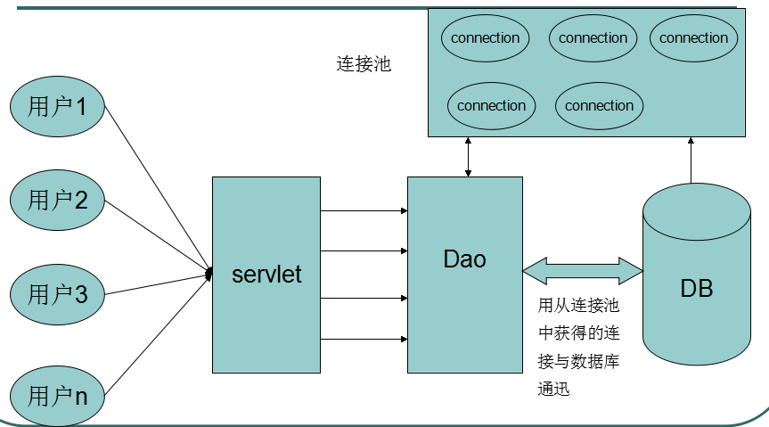
目的：解决建立数据库连接耗费资源和时间很多的问题，提高性能。

编写标准的数据源(规范)
Java为数据库连接池提供了公共的接口：javax.sql.DataSource
常见的连接池：DBCP、C3P0。

自定义数据库连接池要实现javax.sql.DataSource接口，一般都叫数据源。

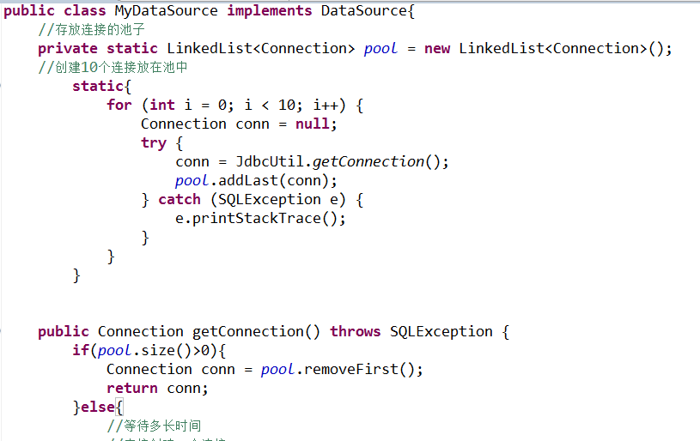

编写数据源时遇到的问题及解决办法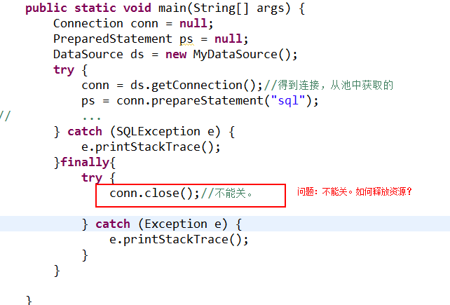

装饰者设计模式
1、编写一个类，实现与被包装类相同的接口。（具备相同的行为）
2、定义一个被包装类类型的变量。
3、定义构造方法，把被包装类的对象注入，给被包装类变量赋值。
4、对于不需要改写的方法，调用被包装类原有的方法。
5、对于需要改写的方法，写自己的代码。
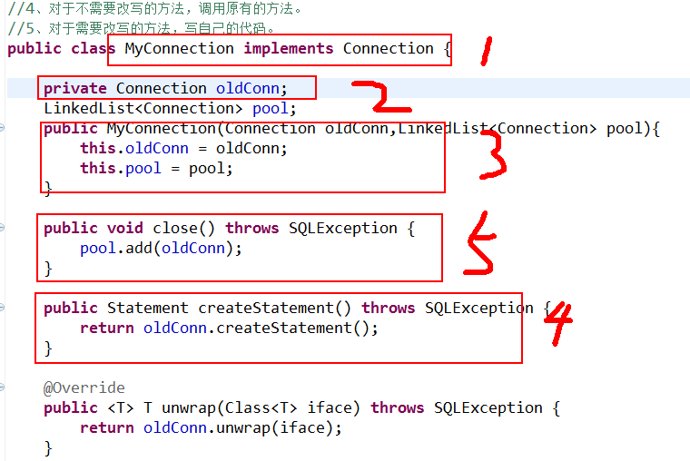

DBCP连接池
DBCP：Apache推出的Database Connection Pool
使用步骤：
> 添加jar包 commons-dbcp-1.4.jar commons-pool-1.5.6.jar
> 添加属性资源文件
> 编写数据源工具类
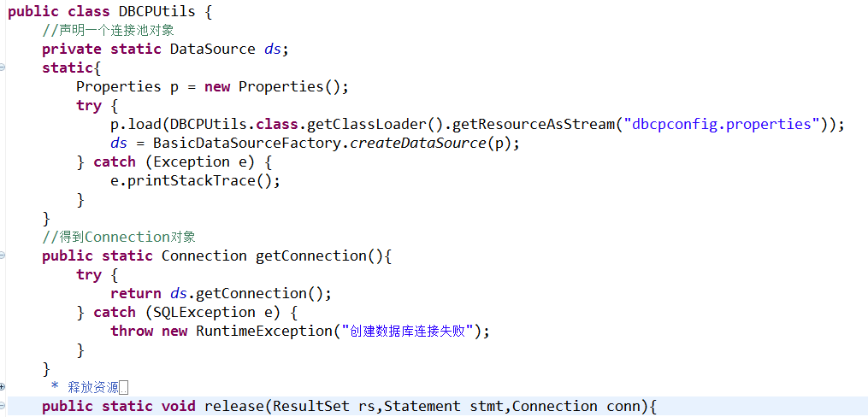

C3P0连接池
C3P0开源免费的连接池！目前使用它的开源项目有：Spring、Hibernate等。使用第三方工具需要导入jar包，c3p0使用时还需要添加配置文件 c3p0-config.xml

使用步骤：
1、添加jar包
2、编写配置文件
c3p0-config.xml，放在src中（注：文件名一定不要写错）
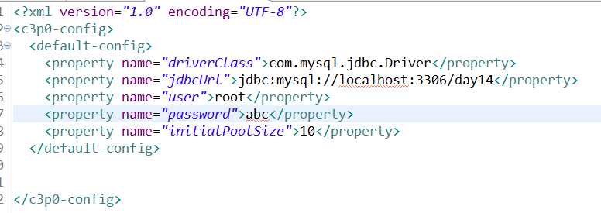
3、编写工具类：
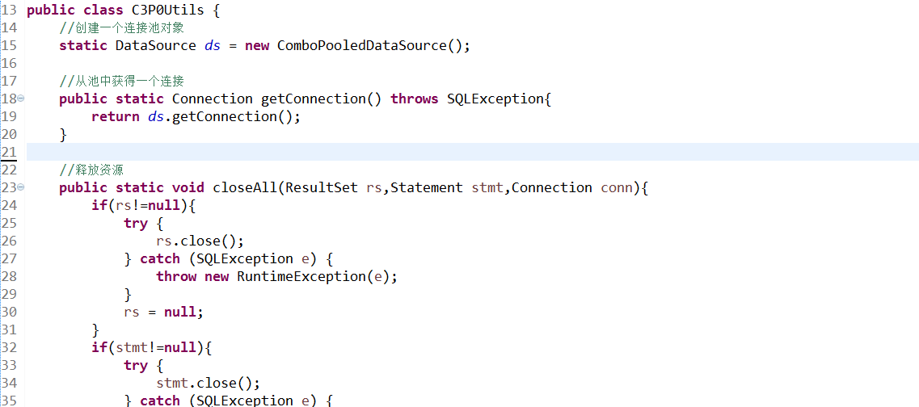

使用 DBUtils 增删改查的 操作

案例分析
apache commons组件一个成员：DBUtils就是JDBC的简化开发工具包。

JavaBean组件
JavaBean就是一个类，在开发中常用于封装数据。具有如下特性
- 需要实现接口：java.io.Serializable ，通常偷懒省略了。
- 提供私有字段：private 类型 字段名;
- 提供getter/setter方法：
- 提供无参构造

public class Category {

private String cid;
private String cname;

public String getCid() {
return cid;
}
public void setCid(String cid) {
this.cid = cid;
}
public String getCname() {
return cname;
}
public void setCname(String cname) {
this.cname = cname;
}
…toString….
}

DBUtils完成CRUD

概述
DBUtils封装了对JDBC的操作，简化了JDBC操作
Dbutils核心功能介绍
- QueryRunner中提供对sql语句操作的API.
- ResultSetHandler接口，用于定义select操作后，怎样封装结果集.

QueryRunner核心类
- QueryRunner(DataSource ds) ,提供数据源（连接池），DBUtils底层自动维护连接connection
- update(String sql, Object... params) ，执行更新数据 insert update delete
- query(String sql, ResultSetHandler<T> rsh, Object... params) ，执行查询 select

ResultSetHandler结果集处理类
ArrayHandler | 将结果集中的第一条记录封装到一个Object[]数组中，数组中的每一个元素就是这条记录中的每一个字段的值
ArrayListHandler | 将结果集中的每一条记录都封装到一个Object[]数组中，将这些数组在封装到List集合中。
BeanHandler | 将结果集中第一条记录封装到一个指定的javaBean中。
BeanListHandler | 将结果集中每一条记录封装到指定的javaBean中，将这些javaBean在封装到List集合中
ColumnListHandler | 将结果集中指定的列的字段值，封装到一个List集合中
KeyedHandler | 将结果集中每一条记录封装到Map<String,Object>,再将这个map集合做为另一个Map的value,另一个Map集合的key是指定的字段的值。
MapHandler | 将结果集中第一条记录封装到了Map<String,Object>集合中，key就是字段名称，value就是字段值
MapListHandler | 将结果集中每一条记录封装到了Map<String,Object>集合中，key就是字段名称，value就是字段值，在将这些Map封装到List集合中。
ScalarHandler | 它是用于单个数据。例如select count(*) from 表操作。

添加
@Test
public void testInsert() {
try {

//1 核心类
QueryRunner queryRunner = new QueryRunner(C3P0Utils.getDataSource());
//2 sql
String sql = "insert into category(cid,cname) values('c001','家电')";
//3 参数
Object[] params = {"c006","家电"};
//4执行
queryRunner.update(sql, params);

} catch (Exception e) {
throw new RuntimeException(e);
}
}

更新
@Test
public void testUpdate() throws Exception{
try {

//1 核心类
QueryRunner queryRunner = new QueryRunner(C3P0Utils.getDataSource());
//2 sql
String sql = "update category set cname=? where cid = ?";
//3 参数
Object[] params = {"家电","c006"};
//4执行
queryRunner.update(sql, params);

} catch (Exception e) {
throw new RuntimeException(e);
}

}

删除
@Test
public void testDelete() throws Exception{
try {

//1 核心类
QueryRunner queryRunner = new QueryRunner(C3P0Utils.getDataSource());
//2 sql
String sql = "delete from category where cid = ?";
//3 参数
Object[] params = {"c006"};
//4执行
queryRunner.update(sql, params);

} catch (Exception e) {
throw new RuntimeException(e);
}
}

通过id查询
@Test
public void testFindById() throws Exception{

try {

//1 核心类
QueryRunner queryRunner = new QueryRunner(C3P0Utils.getDataSource());
//2 sql
String sql = "select * from category where cid=?";
//3 参数
Object[] params = {"c003"};
//4执行
Category category = queryRunner.query(sql, new BeanHandler<Category>(Category.class), params);

System.out.println(category);
} catch (Exception e) {
throw new RuntimeException(e);
}
}

查询所有
@Test
public void testFindAll() throws Exception{

try {

//1 核心类
QueryRunner queryRunner = new QueryRunner(C3P0Utils.getDataSource());
//2 sql
String sql = "select * from category";
//3 参数
Object[] params = {};
//4执行
List<Category> allCategory = queryRunner.query(sql, new BeanListHandler<Category>(Category.class), params);

for (Category category : allCategory) {
System.out.println(category);
}

} catch (Exception e) {
throw new RuntimeException(e);
}
}

总记录数
@Test
public void testCount() throws Exception{

try {

//1 核心类
QueryRunner queryRunner = new QueryRunner(C3P0Utils.getDataSource());
//2 sql
String sql = "select count(*) from category";
//3 参数
Object[] params = {};
//4执行
Long numLong = (Long) queryRunner.query(sql, new ScalarHandler(), params);

int num = numLong.intValue();

System.out.println(num);
} catch (Exception e) {
throw new RuntimeException(e);
}
}

